图像表征，从“抽象”走向“形象”
——以苏教版小学数学第十册《解决问题的策略》新授为例
常州市新北区春江中心小学 王红
著名数学家华罗庚先生说过：“数缺形时少直观，形少数时难入微。数形结合百般好，隔离分家万事休。”数学中，数和形是两个非常重要的研究对象，它们之间有着十分密切的联系，在一定条件下，数和形之间可以相互转化，相互渗透。笔者认为，这里的“形”也是图像表征的一种。图像表征是学生运用已有经验，将脑中“心里图画”用示意图、草图、图式等形式表现出来，是对动手操作的纠正、补充、细化和深化，是对数学理解有意义的心智活动。^{[1]}很多时候学生可以借助图像，用直观的形式帮助理解，图像表征让数学知识从“抽象”走向“形象”。
借助图形直观，运用转化策略把较复杂的计算转化成简单计算，为了便于学生更加直观的理解，笔者设计了以下三次图像性形符表征活动。
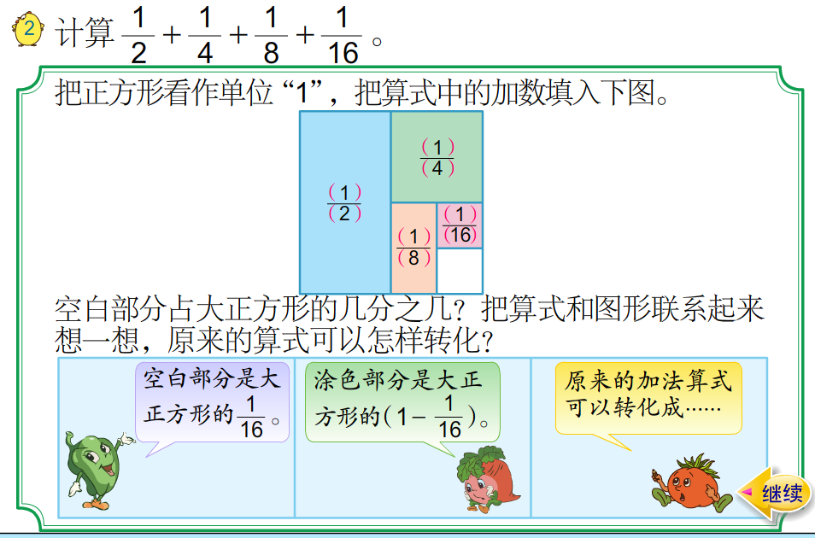

活动1：你能用不同的方法计算$\frac{1}{2}+\frac{1}{4}+\frac{1}{8}=$？先观察算式特征，再思考你有几种方法计算？
学生上台展示自己的方法（通分、化小数、画图）
画图交流时教师追问：你是怎么得到$\frac{7}{8}$的。
学生借助图形讲解思考过程。（把图形平均分， 就是整个图形的一半，
就是剩下图形的一半，以此类推，剩下的那部分就是 ，只要把单位1减去 就是最后的结果。 ）
活动2：你能用画图的方式计算$\frac{1}{2}+\frac{1}{4}+\frac{1}{8}+\frac{1}{\text{16}}=$？请在方框里画出你的思考过程！
学生交流思考过程
小结规律：从图形中可以看出最后剩下的一部分与最后一个分数所表示的大小相同，所以可以把这个复杂的算式转化成1- ，借助图形更有助于我们理解。
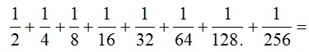
活动3：计算 ？在脑中想象一个图，计算最后的结果是多少？
学生交流思考过程。
小结：有些复杂的算式可以转化成简单的算式，借助图形还能帮我们找到转化的方法，使计算更加简便。
活动1中让同学用不同方法去解决问题，初步感知用画图的方法也可以解决这类问题，并且在对比的过程中感受通分和化小数方法的不足，优化画图的方法。活动2让每一个学生尝试用画图的方法解决，将图像与算式中每一个分数勾连，通过图像直观，可以将这个复杂的算式转化成简单的算式，找出其中的计算规律，更加有助于学生计算、理解。除了动笔画图，动脑想图也是图像表征的一种形式，活动3中让学生借助脑中的图像再次来解决问题，是学生对规律、方法的再次巩固与内化。通过这一系列图像性形符表征活动，把复杂的算式通过图像转化，找出其中所蕴含的规律，转化成简单的算式，学生经历了从抽象到形象的过程，进行了深层次的思考，形成了深刻的、个性化的认识和体验， 进一步加深了对转化策略的理解。

主要参考文献：
[1]葛素尔.通过图像表征促进小学数学理解教学[J].课程教学研究，2012（12）

